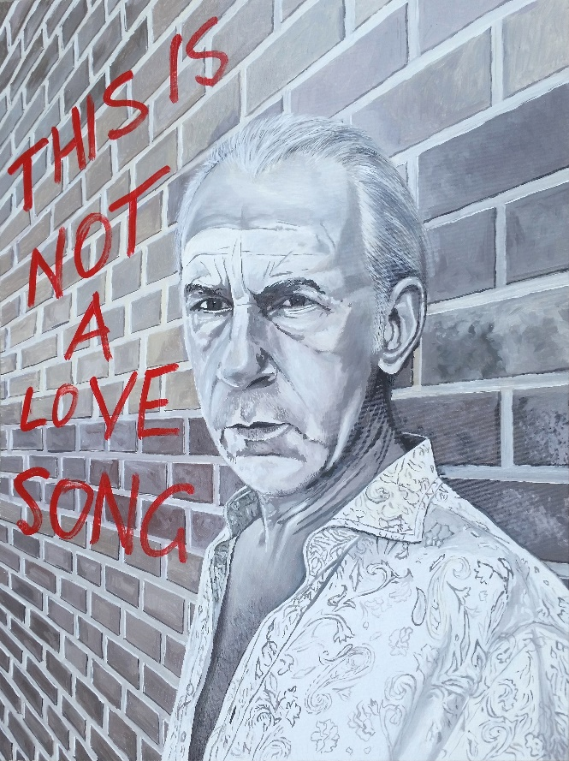
Sebastiano Magnano

cellulare: 3383475561
e-mail: sebastiano.magnano@istruzione.it
http://www.premioceleste.it/artista-ita/idu:54767/
www.facebook.com/sebastiano.magnano

Sebastiano Magnano è di Francofonte (SR), nato a Lentini (SR), ha frequentato il Liceo Artistico e l'Accademia di Belle Arti di Catania, da tempo vive e lavora a Modena. È titolare della Cattedra di Disegno e Storia dell'Arte presso il Liceo Scientifico Statale “G. Galilei” di Mirandola (MO).

La sua Arte prende le mosse da elementi derivati dalla Pop Art, con un neofigurativismo il quale lascia spazio ad elementi informali e gestuali, insieme ad echi mutuati dalla spazialità lirica di Piero Guccione e ad un forte contenuto concettuale.
I soggetti rappresentati riprendono motivi propri della società dei consumi, paesaggi urbani e ritratti di personaggi celebri, a volte, riprodotti in chiave seriale, oppure, descritti a tutto campo sulla superficie del dipinto: geografie reali e “geografie dell’umano”, che dichiarano, soprattutto, negli ultimi lavori, temi e motivi d’impegno sociale, con una certa connotazione politica, un contenuto significante spesso presente nella sua pittura e che accoglie nel periodo più recente accenti maggiormente gravi e una più evidente volontà di denuncia.
Hanno scritto per lui, Vittorio Sgarbi, Paolo Giansiracusa, Maria Palladino, Serrena Carlino, Sandro Serradifalco.

Carriera Artistica:

Mostra collettiva Il Liberty a Catania, Accademia di Belle Arti di Catania, 1985.

Vincitore del secondo premio del 1° Premio di grafica organizzato dal Comune di Catania, 1986.

Personale I luoghi del Mediterraneo, a cura di Paolo Giansiracusa, patrocinata dal Comune di Francofonte (SR), 1991.

Collettiva Arte su Carte, presso Gatti Editore, Modena, 2009.

Collettiva Street view, Galleria Spazio San Giorgio, Bologna, 2012.

Collettiva, L’IDEA E LA MATERIA, Palazzo Zenobio, Venezia, 2012.

Finalista del Premio Afrodite, di EIKON art magazine, 2012.

Finalista del 13° PREMIO NAZIONALE D’ARTE CITTÀ DI NOVARA, 2013.
Testo critico in Federica Pasini, “Artisti in opera”, Forlì, 2013.

SPECIAL MENTION GALLERY–SELECTED ARTWORKS, Galleria Ventitrè01, opera selezionata per la galleria on-line, Roma, 2014.

Finalista della BENEBIENNALE, 1° Biennale Internazionale d’Arte di Benevento, 2014.

Finalista del PREMIO NOCIVELLI–SESTA EDIZIONE (concorso per la promozione dell’Arte contemporanea in Italia), Brescia, 2014.

Selezionato dal curatore al 1° PREMIO ARTE CATANIA, 2014.

Finalista del 14° PREMIO NAZIONALE D’ARTE CITTÀ DI NOVARA, 2014.

Collettiva Face’ARTS Merano, a cura di Mary Sperti, Merano (BZ), Dicembre 2014.

Selezionato con due Opere alla 2° BIENNALE INTERNAZIONALE DI PALERMO, EA Editore, Gennaio 2015.

Selezionato per il Catalogo - Trofeo Arte Collezionismo 2014 (Francesco Chetta Editore).

Candidato dall’Assessore alla Cultura del Comune di Monreale al Secondo Premio Guglielmo II, EA Editore, Monreale 2015.

Finalista della seconda edizione del Premio Mostra del Tigullio 2015 – sezione arte, Città di Chiavari, Giugno 2015.

Collettiva Face’ARTS Verona, a cura di Mary Sperti, Verona, Agosto 2015.

Selezionato dal Curatore al Premio Marco Polo, EA Editore, Venezia, Settembre 2015.

Invitato dal Curatore a L’Isola che c’è, Fiera Arte Mercato, EA Editore, Palermo, Ottobre 2015.

Candidato dal Curatore al Premio Antonello da Messina, EA Editore, Palermo, Novembre 2015.

Mostra Personale BowiefaceS (tributo a David Bowie), a cura di Maria Palladino, Galleria Momart, Padova, Dicembre 2015.

Finalista del 15° PREMIO NAZIONALE D’ARTE CITTÀ DI NOVARA, Gennaio 2016.

Collettiva Face’ARTS Matera, a cura di Mary Sperti, Matera, Marzo 2016.
Candidato dall’Assessore alla Cultura al Premio Artisti nella Storia, città di Monreale, Aprile 2016.

Selezionato da Serena Carlino e Sandro Serradifalco (EA Editore) per il catalogo ITALIANI, a cura di Vittorio Sgarbi.

Finalista della VI edizione della Biennale "Metropoli di Torino", 2016.

Candidato da Serena Carlino (EA Editore) al "Primo Premio Internazionale Tiepolo - Milano", Aprile 2016.

Selezionato tra i primi 30 finalisti (sezione grafica) del Premio Marchionni 2016.

Invitato dal Curatore al Progetto MARCINELLE 262, Mostra itinerante (Abruzzo, Veneto, Lombardia, Belgio), 2016/2018:

L’AQUILA - Esposizione - Palazzo Fibbioni Lopez (XVI secolo), 20 LUGLIO 2016 - 31 Luglio 2016;

MANOPPELLO (Pescara), 6 - 8 Agosto 2016, 60° anniversario;

MUSSOLENTE (VI) – Esposizione installazione - 26 Novembre – 18 Dicembre 2016;

SAN ZENONE DEGLI EZZELINI – Esposizione - complesso di Villa Marini Rubelli, 11 Febbraio 2017 – 19 Febbraio 2017;

MONZA, Urban center, 21 Aprile – 1 Maggio;

BELGIO, Museo di Le Bois Du Cazier, Charleroi, 7 agosto – 9 settembre 2018.

Selezionato dalla giuria alla BENEBIENNALE 2016, Mostra Internazionale d’Arte Contemporanea, Benevento, Luglio 2016.

Vincitore del 1° premio del Premio TERRA FURORIS, Furore (SA), Settembre 2016.

Collettiva Face’ARTS Bologna, a cura di Mary Sperti, Galleria Farini, Bologna, Ottobre 2016.

Selezionato dal Curatore al IV PREMIO ISIDE, Benevento, Novembre 2016, ottenendo una menzione speciale.

Selezionato dal Curatore Serena Carlino per il progetto MYART Magazine, EA Editore.

Nel 2017 viene selezionato per la Mostra dei finalisti al 16° PREMIO D’ARTE CITTÀ DI NOVARA (1 Aprile – 9 Aprile).

Mostra collettiva, L’ARTE CONTENITORE DI CULTURA, Ass. Arte Città Amica, Torino, Maggio 2017.

Mostra collettiva RainBowie, i mille volti di David, Castello Visconteo, Abbiategrasso, Giugno 2017.

Mostra collettiva GROSSING BOVIE, Galleria Spazio E, Miano, Luglio 2017.
Selezionato al PREMIO MILANO di EA Ed., Milano, Luglio 2017.

Catalogo personalizzato nell’ambito del progetto PRONTO SOCCORSO di EA Ed., a cura di Vittorio Sgarbi, Giugno 2017.

Mostra collettiva RainBowie, Villa Borletti, Origgio, Settembre 2017.

Mostra collettiva degli Artisti del Progetto Pronto Soccorso di EA Ed. a cura di Vittorio Sgarbi, Galleria civica Giuseppe Sciortino di Monreale, Settembre 2017.

Viene selezionato al 5° Premio internazionale Iside, Benevento, Novembre 2017.

Viene selezionato e partecipa a “Gli Artisti nella collezione Sgarbi”, 2018, EA Ed.

Viene selezionato per la BENEBIENNALE 2016, terza Biennale Internazionale d’Arte Contemporanea, Benevento, Settembre 2018.

